Муниципальное бюджетное учреждение дополнительного образования «Дворец детского творчества»

Мастер-класс по конструированию "Снежинка"

Работы выполнила:
педагог дополнительного образования
Борисова Ольга Владимир

г. Гаврилов – Ям,
2025г.

Создаем зимнюю сказку из LEGO

«Снежинка»
Цель: Развитие мелкой моторики, пространственного мышления, творческих способностей и навыков командной работы через увлекательное конструирование из LEGO.
Задачи:
- Научить детей создавать симметричные узоры, используя детали LEGO.
- Познакомить с основами построения объемных фигур из плоских элементов.
- Развить умение следовать инструкциям и работать с деталями разного размера.
- Стимулировать воображение и фантазию при декорировании готовой модели.
- Воспитать аккуратность и бережное отношение к материалам.
Тип занятия: Практическое занятие с элементами игры.
Форма занятия: Групповое занятие с индивидуальным конструированием.
Продолжительность: 30 минут
Возраст ребят: 5-6 лет
Материалы для занятия:
- Пластины LEGO (основа для конструирования) – по количеству участников.
- Набор деталей LEGO: голубого цвета с размерами:
  - Кирпичики 2х4 – 4 шт.
  - Кирпичики 2х2 – 6 шт.
  - Кирпичики 1х4 – 8 шт.
  - Кирпичики 1х2 – 12 шт.
- Дополнительные мелкие детали LEGO для украшения (по желанию).
- Образец готовой снежинки (для наглядности).
Техника безопасности:
- Перед началом работы убедитесь, что все детали LEGO чистые.
- Работайте аккуратно, не бросайте детали.
- Не кладите мелкие детали в рот.
- После окончания занятия уберите все детали на место.

Ход мастер-класса
1. Организационный момент и актуализация знаний (5-7 минут)
Приветствие: "Здравствуйте, ребята! Сегодня мы с вами отправимся в настоящую зимнюю сказку, но не простую, а созданную из ярких кубиков LEGO!"
Беседа о зиме и снежинках:
  - "Какое сейчас время года?" ( ответ ребят:(Зима)
  - "Что мы видим зимой на улице?" (ответ ребят: (Снег, иней, мороз)
  - "А что такое снежинка?" (ответ ребят: (Маленький кусочек снега, который падает с неба)
  - "Какие они бывают?" (ответ ребят: (Разные, красивые, у каждой своя форма)
  - "А вы знаете, что у настоящих снежинок есть секрет? Они всегда симметричные, то есть одинаковые с разных сторон. Сегодня мы с вами попробуем создать свою собственную, уникальную снежинку из LEGO!"
- Демонстрация образца: Покажите детям готовую снежинку из LEGO. "Посмотрите, какая красивая снежинка у нас получилась! Давайте попробуем сделать такую же, а может быть, даже лучше!"
2. Основная часть: Конструирование снежинки (20-25 минут)
Подготовка основы: "Возьмите пластину LEGO – это будет наша основа. Найдите на ней середину. Это очень важный шаг, чтобы наша снежинка получилась ровной и красивой."
  - Создание центра: "Теперь возьмите четыре кирпичика размером 2х4. Положите их друг против друга так, чтобы между ними образовалось пустое пространство в форме квадрата. Это будет сердце нашей снежинки."
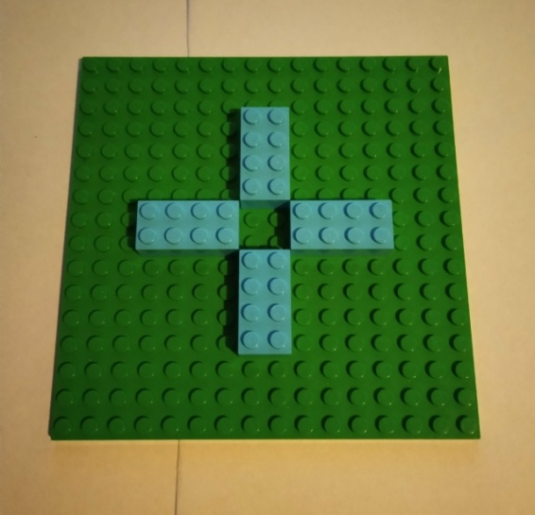
  - Формирование первых лучей: "Далее, возьмите два кирпичика размером 1х4. Положите их горизонтально, соединяя между собой два кирпичика 2х4. Таким образом, мы начнем формировать первые лучи нашей снежинки."
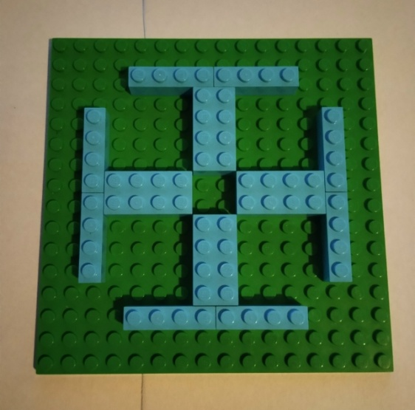
  - Добавление центральных элементов: "Теперь возьмите по одному кирпичику размером 1х2. Аккуратно вставьте их по центру, между кирпичиками 1х4. Это придаст нашей снежинке дополнительную прочность и симметрию."
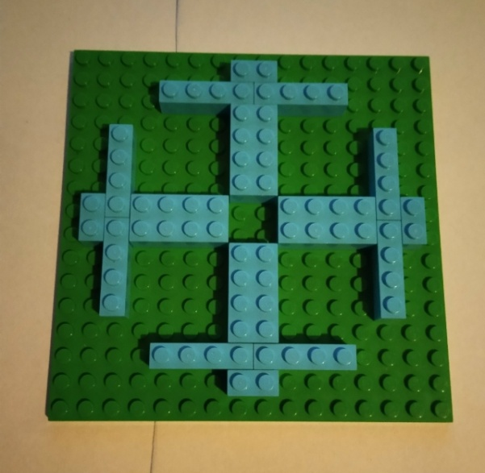

  - Завершение горизонтальных элементов: "Осталось добавить последние штрихи к горизонтальным лучам. Возьмите два кирпичика размером 1х2 и положите их горизонтально с каждой стороны, соединяя оставшиеся части. Теперь наши основные лучи готовы!"
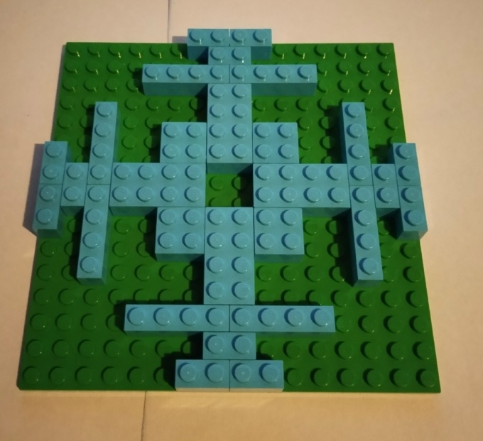

  - Создание объемных элементов: "Пришло время добавить объем! Возьмите четыре кирпичика размером 2х2. Определите края кирпичиков 2х4, которые мы использовали в самом начале. Аккуратно прикрепите по одному кирпичику 2х2 на каждый из этих краев. Это будет основа для следующих слоев нашей снежинки."

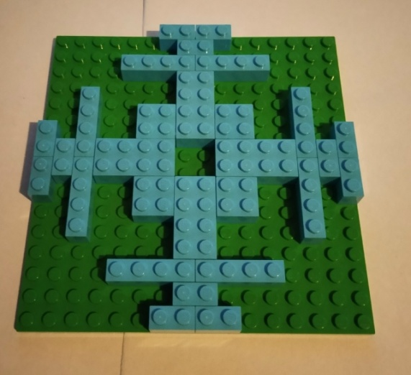

  - Финальные штрихи: "И наконец, возьмите оставшиеся два кирпичика размером 2х2. Поставьте их сверху, на уже прикрепленные кирпичики 2х2. Посмотрите, какая красивая и объемная снежинка у нас получилась! Она похожа на настоящую, правда?"
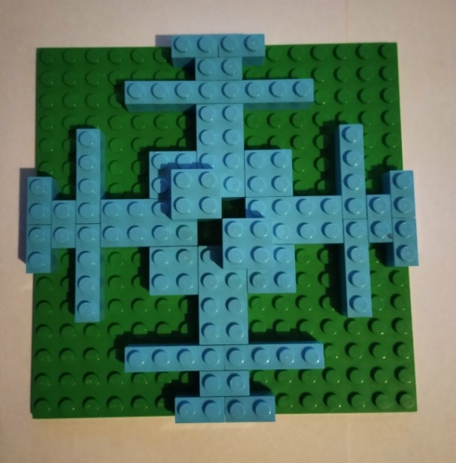

3. Творческая часть и закрепление (10-15 минут)
- Декорирование (по желанию): "Если у вас есть мелкие детали LEGO, вы можете украсить свою снежинку! Добавьте яркие точки, звездочки или любые другие элементы, которые вам нравятся. Пусть каждая снежинка будет уникальной!"
- Обсуждение: "Расскажите, какая снежинка у вас получилась? Какие цвета вы использовали? Что вам понравилось больше всего в процессе конструирования?"
4. Подведение итогов и рефлексия (5 минут)
- "Ребята, вам понравилось строить снежинки из LEGO?"
- "Что было самым интересным?"
- "Что было самым сложным?"
Выставка работ
- "Посмотрите, какие замечательные снежинки у нас получились! Каждая – настоящее произведение искусства!"
- "Вы все сегодня были очень внимательными, аккуратными и творческими. Вы отлично справились с заданием!"
- "Надеюсь, вам понравился наш мастер-класс. Теперь вы знаете, как можно создать свою собственную зимнюю сказку из LEGO.
Уборка рабочего места: "А теперь давайте поможем друг другу убрать все детали LEGO на место, чтобы они были готовы к новым приключениям!"

Список литературы

1. LEGO Книга развлечений (+ набор LEGO из 45 элементов)Тори Косара

2. LEGO Гениальные изобретения Сара Дис
3.https://dzen.ru/a/Y5tRKwDE4nouyqbk?ysclid=mjd93wu68m864290548 4.https://www.youtube.com/watch?v=u8IjlcSENCw
5.https://ok.ru/search/content/поделки%20из%20лего
6.https://ideas4parents.ru/rub_mamina_shkola/lego/veselyie-shtuki-iz-lego/lego-novyiy-god.html?ysclid=mjd9irtamq569305580

